PORTARIA Nº 374

PAULO OLIVEIRA, Presidente da Câmara Municipal de Vereadores de Vera Cruz, Estado do Rio Grande do Sul, no uso das atribuições que lhe conferem o Regimento Interno desta Câmara, nos termos do artigo 36, III, alíneas b e c

INFORMA:

A partir do dia 18 de dezembro de 2023, o vereador Martin Fernando Nyland retorna da licença do cargo para assumir sua cadeira neste Poder Legislativo, ocupada até então pelo suplente Gilson Reni Iser, tendo em vista o Decreto nº 7.381 que o exonerou do cargo de Secretário de Desenvolvimento Rural e Meio Ambiente.

Gabinete da Presidência, 18 de dezembro de 2023.
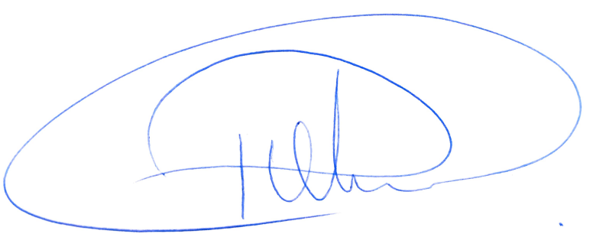
Ver. PAULO OLIVEIRA
Presidente da Câmara Municipal de Vereadores

